Об утверждении регламентов государственных услуг
Утративший силу
Постановление акимата Жамбылской области от 27 марта 2014 года № 86. Зарегистрировано Департаментом юстиции Жамбылской области 4 мая 2014 года № 2205. Утратило силу постановлением акимата Жамбылской области от 15 мая 2015 года № 102
Сноска. Утратило силу постановлением акимата Жамбылской области от 15.05.2015 № 102 (вводится в действие по истечении 10 календарных дней после дня его первого официального опубликования).
Примечание РЦПИ.
В тексте документа сохранена пунктуация и орфография оригинала.
В соответствии с Законом Республики Казахстан от 15 апреля 2013 года "О государственных услугах" акимат Жамбылской области ПОСТАНОВЛЯЕТ:
1. Утвердить прилагаемые:
1) регламент государственной услуги "Присвоение спортивных разрядов и категорий: кандидат в мастера спорта первый спортивный разряд, тренер высшего и среднего уровня квалификации первой категории, инструктор-спортсмен высшего уровня квалификации первой категории, методист высшего и среднего уровня квалификации первой категории, судья по спорту первой категории" согласно приложению 1;
2) регламент государственной услуги "Присвоение спортивных разрядов и категорий: второй и третий, первый, второй и третий юношеские, тренер высшего и среднего уровня квалификации второй категории, инструктор-спортсмен высшего уровня квалификации второй категории, методист высшего и среднего уровня квалификации второй категории, судья по спорту" согласно приложению 2.
2. Коммунальному государственному учреждению "Управление физической культуры и спорта акимата Жамбылской области" в установленном законодательством порядке обеспечить:
1) государственную регистрацию настоящего постановления в органах юстиции;
2) в течение десяти календарных дней после государственной регистрации настоящего постановления его направление на официальное опубликование в периодических печатных изданиях и в информационно-правовой системе "Әділет";
3) размещение настоящего постановления на интернет-ресурсе Акимата Жамбылской области.
3. Контроль за исполнением данного постановления возложить на заместителя акима области Искалиева Г.
4. Настоящее постановление вступает в силу со дня государственной регистрации в органах юстиции и вводится в действие по истечении десяти календарных дней после дня его первого официального опубликования.
Акима области | К. Кокрекбаев

Приложение 1 к постановлению
акимата Жамбылской области
от 27 марта 2014 года № 86
Регламент государственной услуги
"Присвоение спортивных разрядов и категорий: кандидат в мастера спорта,
первый спортивный разряд, тренер высшего и среднего уровня квалификации
первой категории, инструктор-спортсмен высшего уровня квалификации
первой категории, методист высшего и среднего уровня квалификации
первой категории, судья по спорту первой категории"
1. Общие положения
1. Настоящий регламент государственной услуги "Присвоение спортивных разрядов и категорий: кандидат в мастера спорта, первый спортивный разряд, тренер высшего и среднего уровня квалификации первой категории, инструктор-спортсмен высшего уровня квалификации первой категории, методист высшего и среднего уровня квалификации первой категории, судья по спорту первой категории" (далее - регламент) разработан в соответствии с Законом Республики Казахстан от 15 апреля 2013 года "О государственных услугах", Стандартом государственной услуги "Присвоение спортивных разрядов и категорий: кандидат в мастера спорта, первый спортивный разряд, тренер высшего и среднего уровня квалификации первой категории, инструктор-спортсмен высшего уровня квалификации первой категории, методист высшего и среднего уровня квалификации первой категории, судья по спорту первой категории", утвержденного постановлением Правительства Республики Казахстан № 118 от 19 февраля 2014 года "Об утверждении стандартов государственных услуг в сфере физической культуры и спорта, оказываемых Агентством Республики Казахстан по делам спорта и физической культуры, местными исполнительными органами в сфере физической культуры и спорта и о внесении изменений в некоторые решения Правительства Республики Казахстан" (далее - стандарт).
2. Государственная услуга "Присвоение спортивных разрядов и категорий: кандидат в мастера спорта, первый спортивный разряд, тренер высшего и среднего уровня квалификации первой категории, инструктор-спортсмен высшего уровня квалификации первой категории, методист высшего и среднего уровня квалификации первой категории, судья по спорту первой категории" (далее – государственная услуга) оказывается управлением физической культуры и спорта акимата Жамбылской области (далее – услугодатель).
Прием заявлений и выдача результатов оказания государственной услуги осуществляется через Республиканское государственное предприятие на праве хозяйственного ведения "Центр обслуживания населения" Комитета по контролю автоматизации государственных услуг и координации деятельности центров обслуживания населения Министерства транспорта и коммуникации Республики Казахстан (далее – Центр обслуживания населения).
3. Форма оказания государственной услуги: бумажная.
4. Результат государственной услуги – выписка из приказа о присвоении спортивного разряда, о присвоении категории тренерам, методистам, инструкторам-спортсменам, о присвоении судейской категории по спорту.
Форма предоставления результата оказания государственной услуги: бумажная.
2. Описание порядка действий структурных подразделений
(работников) услугодателя в процессе оказания государственной услуги
5. Основанием для начала процедуры по оказанию государственной услуги является наличие заявления физического лица (далее – услугополучателя) о предоставлении государственной услуги либо его представителя по доверенности с приложением необходимых документов для получения государственной услуги, предусмотренных пунктом 9 Стандарта.
6. Содержание каждой процедуры (действия), входящих в состав процесса оказания государственной услуги, длительность выполнения:
1) регистрация сотрудником канцелярии услугодателя заявления услугополучателя и направление на рассмотрение заместителю руководителя управления физической культуры и спорта акимата Жамбылской области (далее – Заместитель руководителя) в день поступления пакета документов услугополучателя на бумажном носителе;
2) рассмотрение в течение одного календарного дня Заместителем руководителя заявления и приложенных к нему документов и направление их ответственному исполнителю;
3) осуществление в течение десяти календарных дней ответственным исполнителем подготовки и формирования пакета документов услугополучателя к заседанию квалификационной комиссии или комиссии по присвоению спортивных разрядов (далее - Комиссия);
4) рассмотрение Комиссией документов приложенных к заявлению услугополучателя и утверждение протокола заседания Комиссии по итогам рассмотрения заявления услугополучателя в течение одного календарного дня;
5) по результатам заседания Комиссии подготовка, подписание и регистрация приказа о присвоении спортивного разряда и категорий в течение двух календарных дней;
6) осуществление в течение пяти календарных дней ответственным исполнителем услугодателя посредством типографии изготовления удостоверения о присвоении спортивного разряда, удостоверение о присвоении категории тренерам, методистам, инструкторам-спортсменам, удостоверение о присвоении судейской категории по спорту;
7) передача в течение одного календарного дня ответственным исполнителем услугодателя результата государственной услуги представителю курьерской службы Центра обслуживания населения или отправка посредством почтовой связи.
7. Результаты процедуры (действия) по оказанию государственной услуги, который служит основанием для начала выполнения следующей процедуры (действия):
1) зарегистрированный запрос с входящим номером;
2) полнота представленных документов;
3) решения по результатам рассмотрения документов соответствующей Комиссией;
4) подписание руководителем услугодателя решения по присвоению спортивного разряда или категории;
5) направление результата оказания государственной услуги на бумажном носителе.
3. Описание порядка взаимодействия структурных подразделений
(работников) услугодателя в процессе оказания государственной услуги
8. Структурные подразделения и работники услугодателя, которые участвуют в процессе оказания государственной услуги:
1) канцелярия услугодателя;
2) Заместитель руководителя;
3) ответственные исполнители отдела высших спортивных достижений, отдела массового и национального видов спорта;
4) квалификационная комиссия и комиссия по присвоению спортивных разрядов;
5) руководитель услугодателя.
9. Описание последовательности действий с указанием срока выполнения каждого действия приведены в приложении 1 к настоящему регламенту государственной услуги.
4. Описание порядка взаимодействия с центром обслуживания
населения, а также порядка использования информационных систем
в процессе оказания государственной услуги
10. Описание порядка обращения в Центр обслуживания населения и (или) к иным услугодателям, длительность обработки запроса услугополучателя, схема функционального взаимодействия с Центром обслуживания населения прилагается согласно приложению 2 к настоящему регламенту государственной услуги.
Для получения услуги услугополучатель обращается в Центр обслуживания населения по месту регистрации.
Прием в Центре обслуживания населения осуществляется в порядке "электронной очереди" без ускоренного обслуживания. При желании услугополучателя возможно "бронирование" электронной очереди посредством портала.
Подтверждением принятия заявления является опись, копия которой вручается услугополучателю с отметкой о дате приема документов указанным органом и датой планируемой выдачи результата.
Длительность обработки запроса услугополучателя в Центре обслуживания населения – 15 минут.
11. Описание процесса получения результата оказания государственной услуги через Центр обслуживания населения, его длительность:
1) для получения результата оказания государственной услуги услугополучатель с описью документов которая была ему вручена при подаче заявления обращается в Центр обслуживания населения;
2) длительность выдачи результата оказания государственной услуги – 15 минут.
12. Пошаговые действия и решения через Центр обслуживания населения:
1) услугополучатель подает заявление в Центр обслуживания населения;
2) сотрудник Центра обслуживания населения осуществляет идентификацию личности услугополучателя либо его представителя по доверенности и проверяет полноту пакета документов, согласно перечню документов, предусмотренному стандартом государственной услуги, проводит регистрацию заявления.
В случае предоставления услугополучателем неполного пакета документов сотрудник Центра обслуживания населения отказывает в приеме заявления.
3) инспектор накопительного отдела Центра обслуживания населения передает документы услугодателю по почте, либо курьерской службой;
4) услугодатель проводит процедуру рассмотрения, оформления, присвоения спортивных разрядов, категорий и направляет результат государственной услуги через ответственного исполнителя услугодателя в Центр обслуживания населения по почте, либо курьерской службой.
5) Центр обслуживания населения выдает услугополучателю удостоверение о присвоении спортивного разряда, удостоверение о присвоении категории тренерам, методистам, инструкторам-спортсменам, удостоверение о присвоении судейской категории по спорту или копию приказа о присвоении спортивного разряда и категорий.
5. Заключительные положения
Сноска. Регламент дополнен главой 5 - в соответствии с постановлением от 25.09.2014 № 274 (вводится в действие по истечении десяти календарных дней после дня его первого официального опубликования).
13. Подробное описание последовательности процедур (действий), взаимодействий структурных подразделений (работников) услугодателя в процессе оказания государственной услуги, а также описание порядка взаимодействия с иными услугодателями и (или) центром обслуживания населения отражается в справочнике бизнес-процессов оказания государственной услуги согласно приложению 3 к настоящему регламенту. Справочник бизнес-процессов оказания государственной услуги размещается на веб-портале "электронного правительства", интернет – ресурсе услугодателя.
Приложение 1 к регламенту
государственной услуги
"Присвоение спортивных
разрядов и категорий: второй и
третий, первый, второй
и третий юношеские, тренер
высшего и среднего уровня
квалификации второй категории,
инструктор-спортсмен высшего
уровня квалификации второй
категории, методист
высшего и среднего уровня
квалификации второй категории,
судья по спорту"

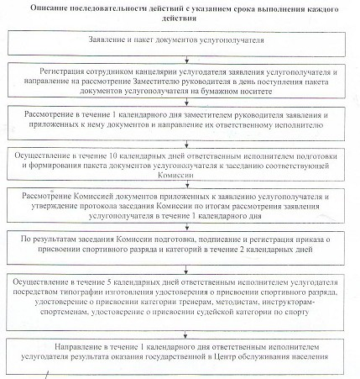

Приложение 3 к регламенту
государственной услуги
"Присвоение спортивных
разрядов и категорий:
кандидат в мастера спорта,
первый спортивный разряд,
тренер высшего и среднего
уровня квалификации
первой категории, инструктор-
спортсмен высшего уровня
квалификации первой категории,
методист высшего и среднего
уровня квалификации первой
категории, судья по спорту
первой категории"
Сноска. Регламент дополнен приложением 3 в соответствии с постановлением акимата Жамбылской области от 25.09.2014 № 274 (вводится в действие по истечении десяти календарных дней после дня его первого официального опубликования).
Справочник бизнес-процессов оказания государственной услуги "Присвоение спортивных разрядов и категорий: кандидат в мастера спорта, первый спортивный разряд, тренер высшего и среднего уровня квалификации первой категории, инструктор-спортсмен высшего уровня квалификации первой категории, методист высшего и среднего уровня квалификации первой категории, судья по спорту первой категории"

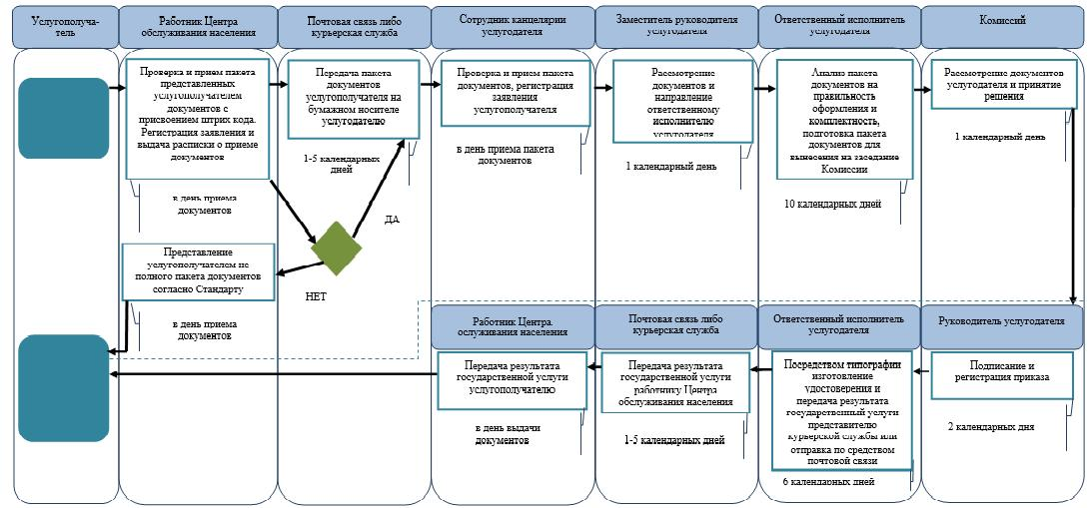

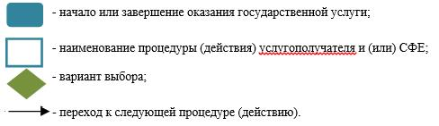
Примечание:
СФЕ - структурно-функциональная единица: взаимодействие структурных подразделений (работников) услугодателя, центра обслуживания населения, веб-портала "электронного правительства".
Приложение 2 к постановлению
акимата Жамбылской области
от 27 марта 2014 года № 86
Регламент государственной услуги
"Присвоение спортивных разрядов и категорий: второй и третий, первый,
второй и третий юношеские, тренер высшего и среднего уровня квалификации
второй категории, инструктор-спортсмен высшего уровня квалификации
второй категории, методист высшего и среднего уровня квалификации
второй категории, судья по спорту"
1. Общие положения
1. Настоящий регламент государственной услуги "Присвоение спортивных разрядов и категорий: второй и третий, первый, второй и третий юношеские, тренер высшего и среднего уровня квалификации второй категории, инструктор-спортсмен высшего уровня квалификации второй категории, методист высшего и среднего уровня квалификации второй категории, судья по спорту" (далее - регламент) разработан в соответствии с Законом Республики Казахстан от 15 апреля 2013 года "О государственных услугах", Стандартом государственной услуги "Присвоение спортивных разрядов и категорий: второй и третий, первый, второй и третий юношеские, тренер высшего и среднего уровня квалификации второй категории, инструктор-спортсмен высшего уровня квалификации второй категории, методист высшего и среднего уровня квалификации второй категории, судья по спорту", утвержденного постановлением Правительства Республики Казахстан № 118 от 19 февраля 2014 года "Об утверждении стандартов государственных услуг в сфере физической культуры и спорта, оказываемых Агентством Республики Казахстан по делам спорта и физической культуры, местными исполнительными органами в сфере физической культуры и спорта и о внесении изменений в некоторые решения Правительства Республики Казахстан" (далее - стандарт).
2. Государственная услуга "Присвоение спортивных разрядов и категорий: второй и третий, первый, второй и третий юношеские, тренер высшего и среднего уровня квалификации второй категории, инструктор-спортсмен высшего уровня квалификации второй категории, методист высшего и среднего уровня квалификации второй категории, судья по спорту" (далее – государственная услуга) оказывается отделами физической культуры и спорта акимата города Тараз и акиматов районов Жамбылской области (далее – услугодатель).
Прием заявлений и выдача результатов оказания государственной услуги осуществляется через Республиканское государственное предприятие на праве хозяйственного ведения "Центр обслуживания населения" Комитета по контролю автоматизации государственных услуг и координации деятельности центров обслуживания населения Министерства транспорта и коммуникации Республики Казахстан (далее – Центр обслуживания населения).
3. Форма оказания государственной услуги: бумажная.
4. Результат государственной услуги – выписка из приказа о присвоении спортивного разряда спортсменам, о присвоении категории тренерам, методистам, инструкторам-спортсменам, о присвоении судейской категории по спорту.
Форма предоставления результата оказания государственной услуги: бумажная.
2. Описание порядка действий структурных подразделений
(работников) услугодателя в процессе оказания государственной услуги
5. Основанием для начала процедуры по оказанию государственной услуги является наличие заявления физического лица (далее – услугополучателя) о предоставлении государственной услуги либо его представителя по доверенности с приложением необходимых документов для получения государственной услуги, предусмотренных пунктом 9 Стандарта.
6. Содержание каждой процедуры (действия), входящих в состав процесса оказания государственной услуги, длительность выполнения:
1) регистрация сотрудником канцелярии услугодателя заявления услугополучателя и направление на рассмотрение руководителю отдела физической культуры и спорта акимата города Тараз и акиматов районов Жамбылской (далее – руководитель услугодателя) в день поступления пакета документов услугополучателя на бумажном носителе;
2) рассмотрение в течение одного календарного дня руководителем услугодателя заявления и приложенных к нему документов и направление их ответственному исполнителю;
3) осуществление в течение десяти календарных дней ответственным исполнителем подготовки и формирования пакета документов услугополучателя к заседанию районной (городской) комиссии по присвоению спортивных разрядов и категорий (далее - Комиссия);
4) рассмотрение Комиссией документов приложенных к заявлению услугополучателя и утверждение протокола заседания Комиссии по итогам рассмотрения заявления услугополучателя в течение одного календарного дня;
5) по результатам заседания Комиссии подготовка, подписание и регистрация приказа о присвоении спортивного разряда и категорий в течение двух календарных дней;
6) осуществление в течение пяти календарных дней ответственным исполнителем услугодателя посредством типографии изготовления удостоверения о присвоении спортивного разряда, удостоверение о присвоении категории тренерам, методистам, инструкторам-спортсменам, удостоверение о присвоении судейской категории по спорту;
7) передача в течение одного календарного дня ответственным исполнителем услугодателя результата государственной услуги представителю курьерской службы Центра обслуживания населения или отправка посредством почтовой связи.
7. Результаты процедуры (действия) по оказанию государственной услуги, который служит основанием для начала выполнения следующей процедуры (действия):
1) зарегистрированный запрос с входящим номером;
2) полнота представленных документов;
3) решения по результатам рассмотрения документов Комиссией;
4) подписание руководителем услугодателя решения по присвоению спортивного разряда или категории;
5) направление результата оказания государственной услуги на бумажном носителе.
3. Описание порядка взаимодействия структурных подразделений
(работников) услугодателя в процессе оказания государственной услуги
8. Структурные подразделения и работники услугодателя, которые участвуют в процессе оказания государственной услуги:
1) канцелярия услугодателя;
2) руководитель услугодателя;
3) ответственный исполнитель;
4) районная (городская) комиссия по присвоению спортивных разрядов и категорий.
9. Описание последовательности действий с указанием срока выполнения каждого действия приведены в приложении 1 к настоящему Регламенту государственной услуги.
4. Описание порядка взаимодействия с центром обслуживания
населения, а также порядка использования информационных систем
в процессе оказания государственной услуги
10. Описание порядка обращения в Центр обслуживания населения и (или) к иным услугодателям, длительность обработки запроса услугополучателя, схема функционального взаимодействия с Центром обслуживания населения прилагается согласно приложению 2 к настоящему Регламенту государственной услуги.
Для получения услуги услугополучатель обращается в Центр обслуживания населения по месту регистрации.
Прием в Центре обслуживания населения осуществляется в порядке "электронной очереди" без ускоренного обслуживания. При желании услугополучателя возможно "бронирование" электронной очереди посредством портала.
Подтверждением принятия заявления является опись, копия которой вручается услугополучателю с отметкой о дате приема документов указанным органом и датой планируемой выдачи результата.
Длительность обработки запроса услугополучателя в Центре обслуживания населения – 15 минут.
11. Описание процесса получения результата оказания государственной услуги через Центр обслуживания населения, его длительность:
1) для получения результата оказания государственной услуги услугополучатель с описью документов которая была ему вручена при подаче заявления обращается в Центр обслуживания населения;
2) длительность выдачи результата оказания государственной услуги – 15 минут.
12. Пошаговые действия и решения через Центр обслуживания населения:
1) услугополучатель подает заявление в Центр обслуживания населения;
2) сотрудник Центра обслуживания населения осуществляет идентификацию личности услугополучателя либо его представителя по доверенности и проверяет полноту пакета документов, согласно перечню документов, предусмотренному стандартом государственной услуги, проводит регистрацию заявления.
В случае предоставления услугополучателем неполного пакета документов сотрудник Центра обслуживания населения отказывает в приеме заявления.
3) инспектор накопительного отдела Центра обслуживания населения передает документы услугодателю по почте, либо курьерской службой;
4) услугодатель проводит процедуру рассмотрения, оформления, присвоения спортивных разрядов, категорий и направляет результат государственной услуги через ответственного исполнителя услугодателя в Центр обслуживания населения по почте, либо курьерской службой.
5) Центр обслуживания населения выдает услугополучателю удостоверение о присвоении спортивного разряда, удостоверение о присвоении категории тренерам, методистам, инструкторам-спортсменам, удостоверение о присвоении судейской категории по спорту или копию приказа о присвоении спортивного разряда и категорий.
5. Заключительные положения
Сноска. Регламент дополнен главой 5 - в соответствии с постановлением от 25.09.2014 № 274 (вводится в действие по истечении десяти календарных дней после дня его первого официального опубликования).
13. Подробное описание последовательности процедур (действий), взаимодействий структурных подразделений (работников) услугодателя в процессе оказания государственной услуги, а также описание порядка взаимодействия с иными услугодателями и (или) центром обслуживания населения отражается в справочнике бизнес-процессов оказания государственной услуги согласно приложению 3 к настоящему регламенту. Справочник бизнес-процессов оказания государственной услуги размещается на веб-портале "электронного правительства", интернет – ресурсе услугодателя.
Приложение 1 к регламенту
государственной услуги
"Присвоение спортивных
разрядов и категорий: второй и
третий, первый, второй
и третий юношеские, тренер
высшего и среднего уровня
квалификации второй категории,
инструктор-спортсмен высшего
уровня квалификации второй
категории, методист высшего и
среднего уровня квалификации
второй категории, судья по
спорту"

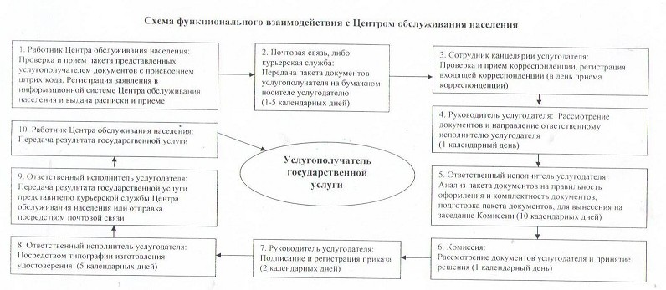

Приложение 3 к регламенту
государственной
услуги"Присвоение спортивных
разрядов и категорий: второй и
третий, первый, второй и третий
юношеские, тренер высшего и
среднего уровня квалификации
второй категории, инструктор-
спортсмен высшего уровня
квалификации второй категории,
методист высшего и среднего
уровня квалификации второй
категории, судья по спорту"
Сноска. Регламент дополнен приложением 3 в соответствии с постановлением акимата Жамбылской области от 25.09.2014 № 274 (вводится в действие по истечении десяти календарных дней после дня его первого официального опубликования).
Справочник бизнес-процессов оказания государственной услуги "Присвоение спортивных разрядов и категорий: второй и третий, первый, второй и третий юношеские, тренер высшего и среднего уровня квалификации второй категории, инструктор-спортсмен высшего уровня квалификации второй категории, методист высшего и среднего уровня квалификации второй категории, судья по спорту"

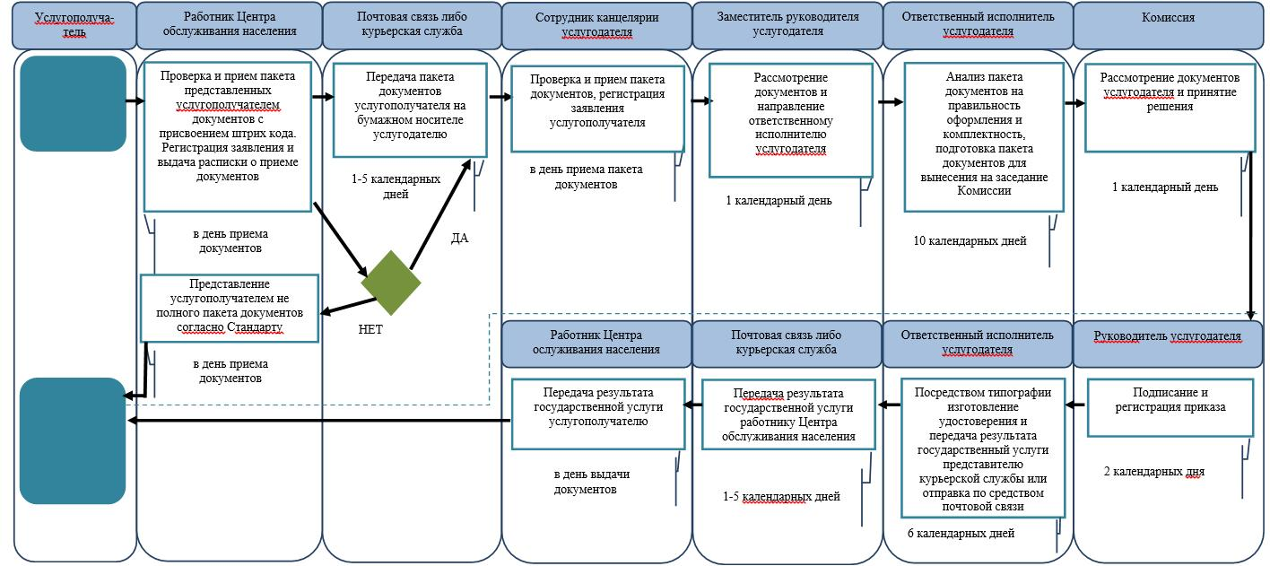

Примечание:
СФЕ - структурно-функциональная единица: взаимодействие структурных подразделений (работников) услугодателя, центра обслуживания населения, веб-портала "электронного правительства".

© 2012. РГП на ПХВ «Институт законодательства и правовой информации Республики Казахстан» Министерства юстиции Республики Казахстан

